24.05.2022 | 4-А | ОРКСЭ | Учитель: Иващенко Т.А.

Тема урока: Любовь и уважение к Отечеству. Патриотизм многонационального и многоконфессионального народа России. Патриотизм многонационального и многоконфессионального народа Донбасса
Сегодня мы поговорим о патриотизме – любви к своей Родине.
- Прочитай.
Донбасс… Родина… Отечество – эти слова на протяжении нашей жизни, они наполняются особым, трепетным смыслом.
Родина – это великая страна с великой историей. Но Родина – это и место на земле, где человек родился и рос, где он познал первые радости и неудачи, где всё ему кажется особенным и родным.
Для нас Родина – это наш Донбасс, наш любимый поселок Троицко-Харцызск. Непростая судьба досталась донецкому краю. Несмотря на то, что первобытные охотники добывали пропитание в наших степях уже 150 тысяч лет назад, заселение Донбасса длилось очень и очень долго. Кочевые народы сменялись один за другим, огнем и мечом расчищая себе дорогу. На протяжении всей истории Донбасса, люди разных народов и религий жили и трудились бок о бок друг с другом.
Уникально то, что каждая национальная группа многонационального региона, осталась самобытной, сохранила все признаки своих предков.
Мы отличаемся друг от друга национальностью, привычками, одеждой, но при этом между нами много общего: мы любим своих родных, уважаем пожилых, заботимся о больных и беспомощных
Мы разные! Но все мы равные! Мы одинаково любим землю, на которой живём, любим свой дом и своих родителей. Мы хотим видеть их счастливыми.
Войны и революции крушили наш край в прошлом веке, не жалеют и в нынешнем.
Страшной разрушительной силой стала война, свидетелями которой стали мы с вами. С ней связаны человеческие жертвы, разруха, боль, страдания. Сыны Отечества показали примеры самопожертвования ради своей Родины.
Так было и во время войны с Наполеоном, в сражениях с немецко-фашистскими захватчиками. Но каждый раз донецкий народ поднимает из пепла и руин свою Родину, своими рабочими руками кует будущее и историю Донбасса.
Мы не должны забывать простую истину: мы сильны тогда, когда мы едины. Только став единым народом, можно сохранить свободу и могущество государства.
- Посмотри презентацию.
https://docs.google.com/presentation/d/1Yn94sxWpj-caBWLIvB_nNIyI0Q_AKOV1/edit#slide=id.p13 (17 слайдов)
3.Эти люди прославили своё Отечество. Они настоящие патриоты. Человека, который любит свою Родину и делает все, чтобы сохранить её красоту и богатство называют патриотом.
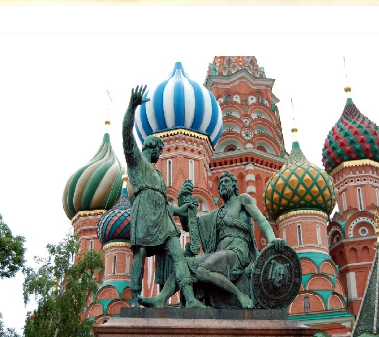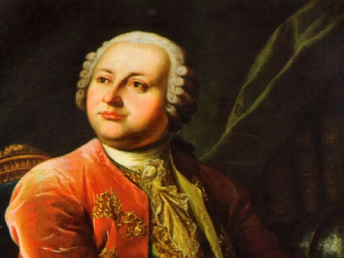
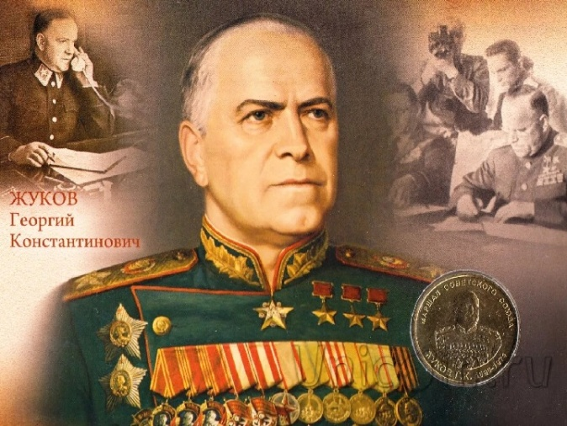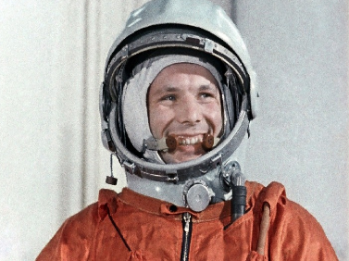
Что ты знаешь о них? Расскажи.
4.Все мальчишки и девчонки
О родной поют сторонке.
Стороне, что нету краше,
Стороне, что нет милей.
Замечательной, чудесной,
Милой Родине моей…
И в какой бы край дороги
Нас тобой не увели,
Не устанем любоваться
Красотой родной земли.
- Послушай песню.
https://www.youtube.com/watch?v=w8_AR0Mn_Us 3:09
- В свободное время можешь выучить слова песни.
Самая красивая Родина моя
Тамара Бокач
Солнце над миром встало
Всё озарив лучами.
Плавно течет река
В ней купаются облака
ПРИПЕВ:
Самая красивая - Родина моя
Самая любимая - Родина моя!
И зимой в снегу, и весной в цвету
На тебя налюбоваться не могу!
2.Рощи шумят листвою,
В солнца лучах играя.
Ярко блестит роса
И звенят птичьи голоса.
ПРИПЕВ.
3.Где бы мы не бывали,
Но, возвращаясь снова
Сердце стучит опять
И вновь хочется повторять:
ПРИПЕВ

